METODE VISUAL INTERPRETATIF TERHADAP TAMPILAN VISUAL IKLAN MEDIA CETAK SEBAGAI ALTERNATIF ANALISIS DARI METODE EYE TRACKING

Rosa Karnita, Della Meiralarasari
Institut Teknologi Nasional, Bandung.
Jl. PKH Hasan Mustofa No. 23 Bandung 40124
Telp: +62 22 7272215, Fax: +62 22 7202892
r.karnita@gmail.com

Abstrak

Desain komunikasi Visual memiliki peran yang sangat penting dalam membentuk perilaku masyarakat, terutama melalui iklan. Hal ini telah terbukti melalui metode-metode analisis pada iklan media cetak, terutama untuk mengetahui efektif tidaknya ikan tersebut. Metode analisis iklan diantaranya adalah: metode visual interpretatif yang mencakup bidang kajian Semiotika, Hermeneutika dan Teori Analisis Tingkatan Makna yang bersifat kualitatif, dan metode eye tracking yang bersifat kuantitatif. Tujuan membandingkan kedua metode tersebut bukan untuk mencari metode yang lebih baik atau tidak, namun untuk lebih memberikan alternatif lain karena metode eye tracking masih belum banyak digunakan di Indonesia, sementara metode kualitatif yang sudah ada sejak lama pun belum banyak dipahami oleh khalayak luas, sehingga perlunya penelitian ini diajukan untuk memberikan panduan analisis iklan dan memahami cara berkomunikasi dari pengiklan dengan khalayak sasarannya agar terjalin kesamaan persepsi. Penelitian ini pun mengambil studi kasus iklan-iklan toko buku pada media cetak dari luar negeri yang dinilai telah sangat bagus cara berkomunikasinya dibandingkan dengan iklan-iklan media cetak rancangan lokal yang pada umumnya masih bersifat hard sell dan memiliki ide yang paritas (seragam) sehingga muatan kreativitasnya lemah.
Kata kunci : iklan, komunikasi visual, eye tracking analysis, visual interpretatif.

Abstract

Visual Communication Design has a very crucial role in constructing human (consumer’s) behavior, particularly through advertisements. This role was confirmed with analysis methods in print advertisements, mainly essential to identify the effectiveness of the advertisements. Advertisements analysis method may possibly be the visual interpretative methods which comprises Semiotics, Hermeneutics, the Meaning Analysis Theories, all results in qualitative research, and Eye Tracking method which provide quantitative and measurable results.The purpose in comparing both analysis method is not to resolve which method is better than the other, but as an alternative to reason, seeing as eye tracking analysis technology is unfamiliar in Indonesia. The qualitative method which supposed to be more common is not yet understandable, so this research is essential as a guidance for advertising analysis and to understand the communication process between advertiser and the target audience in order to accomplish the same perception.This research is based on samples from print advertisements of bookstores from other countries, which we consider as an example of an appropriate method of communiacation, an opposite of hard-seling advertisements which was not as much of creative.
Keywords : advertisements/advertising, visual communication, eye tracking analysis, visual interpretative.
PENDAHULUAN
Sesuai dengan fungsi desain komunikasi visual yaitu informasi, identifikasi dan persuasi, desain komunikasi visual harus dapat menjadi sebuah pemecahan bagi suatu masalah.
Peranan desain komunikasi visual dapat terlihat jelas, salah satunya pada iklan. Pada iklan komersial, masalah yang ingin dipecahkan adalah bagaimana caranya agar konsumen sadar akan keberadaan produk tersebut. Lebih jauh lagi, bagaimana caranya agar konsumen tergerak untuk membeli produk atau jasa yang ditawarkan. Sedangkan pada iklan layanan masyarakat, pemecahan yang diharapkan umumnya berupa perubahan sikap yang positif pada masyarakat.
Penelitian ini membahas dan menampilkan hasil analisis kualitatif yang dapat digunakan dalam merancang komunikasi iklan sehingga dapat bermanfaat baik secara praktis maupun teoritis dari penelitian ini yaitu untuk memberikan wawasan bagi pengiklan dan biro iklannya untuk dapat berkomunikasi lebih baik lagi dengan khalayak sasaranya. Manfaat dari sisi keilmuan adalah untuk memperkaya bidang desain komunikasi visual seputar periklanan yang dapat pula ditinjau dari sudut pandang kuantitatif yaitu dengan metode eye tracking.
Metode eye tracking analysis yang akan diangkat pada penelitian ini hanya bersifat untuk membandingkan dengan metode yang dilakukan secara kualitatif oleh keilmuan. Studi kasus yang diangkat dalam penelitian ini adalah iklan media cetak untuk promosi toko buku. Kasus yang terjadi adalah dimana toko buku yang ada di Indonesia cenderung jarang melakukan promosi dengan memasang iklan di media cetak, sementara iklan-iklan toko buku di luar negeri yang menggunakan media cetak cukup banyak dan muatan komunikasinya dikemas dengan penuh makna sekaligus sarat dengan kreativitas.
Iklan-iklan toko buku yang terdapat di luar negeri akan dianalisis dengan metode visual interpretatif dengan berbagai pendekatan di atas, kemudian akan ditampilkan pula contoh iklan media cetak dengan metode eye tracking yang dilakukan di laboratorium eye tracking di luar negeri. Karena keterbatasan ketersediaan laboratorium eye tracking analysis di Indonesia, maka penemuan metode analisis Visual Interpretatif yang digunakan oleh bidang keilmuan Desain Komunikasi Visual diharapkan dapat turut menyumbang wawasan dalam analisis dan perancangan komunikasi iklan di media cetak, juga dapat digunakan untuk bidang kajian Ergonomi dalam cakupan Interaction Design.

EYE TRACKING
Definisi Eye Tracking
Eye tracking adalah proses untuk mengukur arah pandang (ke arah mana mata menatap) atau gerakan mata relatif yang dihantarkan ke otak. Alat yang disebut Eye tracker digunakan untuk mengukur posisi mata dan pergerakan mata ketika berhenti untik manatap suatu objek (eye fixations).
Eye tracker mulai digunakan dalam penelitian gerakan pandangan (gaze motion), pada tahun 1879. Penelitian eye tracking telah digunakan selama 40 tahun, tetapi manfaatnya dalam analisis marketing/periklanan baru diakui baru-baru ini. Eye tracking dapat membantu dalam memperkirakan tingkat efektif tidaknya sebuah iklan, seperti copy-testing pada iklan cetak, elemen visual, video atau grafis pada iklan televisi, dan dalam menentukan perbedan persepsi yang terdapat pada iklan cetak dan iklan pada layar televisi. Eye tracking dapat memberikan perkiraan mengenai bagaimana konsumen membagi perhatian visual terhadap bentuk iklan yang berbeda.
Eye tracking berguna untuk mengetahui :
- Apa yang paling menarik perhatian target audience Anda.
- Elemen mana yang paling diperhatikan dan terlewatkan dari visual iklan.
- Apakah pesan utama dari iklan Anda tersampaikan dengan baik.
- Langkah-langkah yang konsumen Anda ambil saat mencerna pesan iklan Anda.
- Apakah visual iklan Anda lebih menarik daripada iklan produk kompetitor.
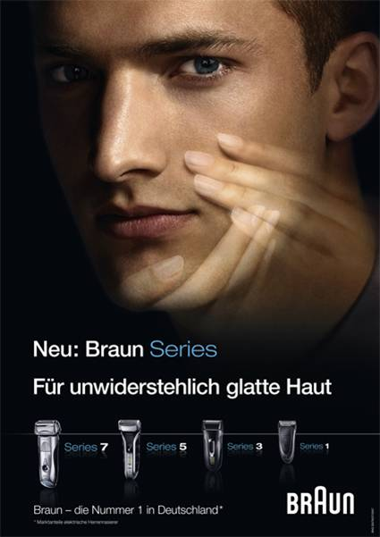
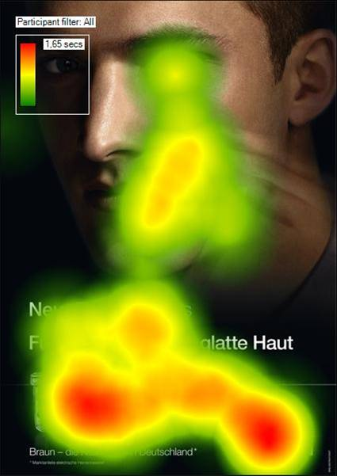
- Kapan iklan Anda kehilangan perhatian dan kapan iklan Anda terperhatikan oleh khalayak.

Contoh Eye Tracking
Gambar 1 merupakan visualisasi eye tracking yang berikutnya akan diaplikasikan pada iklan cetak (print-ad), dengan tujuan untuk menganalisis tanggapan konsumen (target audience) pada iklan tersebut.
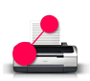






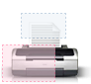

Gambar 1. Visualisasi teknik eye tracking; (a) Gaze Plot, (b) Heat Map,
(c) Bee Swarm, (d) Cluster, (e) Areas of Interest.

Contoh aplikasi visualisasi teknik eye tracking pada beberapa iklan cetak :

Gambar 2. Gaze Plot pada iklan MotoRAZR.

Gambar 3. Heat Map pada iklan Braun.

Contoh yang dijabarkan berikut adalah contoh aplikasi eye tracking yang mungkin diaplikasikan pada sampel yang akan dianalisis pada bab 4, studi kasus.
Gambar 2 merupakan contoh visualisasi eye tracking Gaze Plot (visualisasi pada Gambar 1a), yang menampilkan urutan (sequence), susuan dan durasi dari pandangan mata dengan titik-titik yang saling berhubungan. Cara menganalisis iklan tersebut, adalah; responden diberi waktu selama 10 detik untuk mengamati iklan tersebut, pada iklan ini analisis tersebut menunjukkan bahwa pandangan responden terfokus pada bagian kanan dari keseluruhan visual. Fokus utama dapat disimpulkan dalam urutan sebagai berikut : Logo (berada di pojok kanan atas) – bibir model – Hand Phone. Analisis tersebut membuktikan bahwa selain elemen-elemen yang disebutkan, teks dan visual lainnya hampir sama sekali tak terperhatikan oleh konsumen.
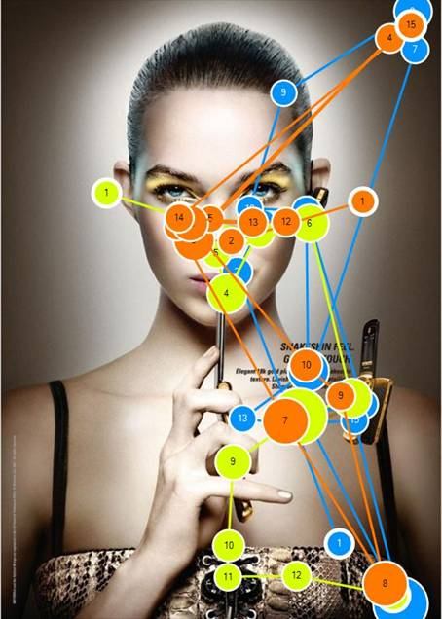
Analisis eye tracking pada Gambar 3, merupakan analisis yang menggunakan visualisasi Heat Map, (visualisasi pada Gambar 1b), yaitu menampilkan visual mana yang paling menarik dari iklan dalam bentuk spot-spot ‘panas’ dan ‘dingin’ melalui berapa lama responden menatap, oleh karena itu diberi nama visualisasi Heat Map. Bila responden tertarik pada suatu objek, maka akan semakin lama responden menatap, hasilnya daerah objek tersebut akan semakin ‘panas’ dan akan menghasilkan warna merah pada heat map.


Responden diberi waktu selama 5 detik untuk mengamati iklan tersebut, dan kesimpulannya adalah sebagai berikut; titik panas (hot spot) yang ada pada heat map menunjukkan bahwa fokus responden terletak pada visual produk yang diiklankan, dan brand pada bagian bawah. Visual tangan pada wajah dapat dikatakan menjadi fokus kedua, namun tidak untuk waktu yang lama, sedangkan sisa elemen visual lainnya hampir tak terperhatikan kecuali untuk teks Braun Series.

METODE VISUAL INTERPRETATIF
Metode
Sebagai pembanding dengan metode eye tracking, metode visual interpretatif dan contohnya akan dijabarkan pada bab ini. Metode ini mencakup bidang kajian semotika, hermeneutika dan teori analisis tingkatan makna.
Analisis semiotika yang menggunakan ikon (merupakan tiruan dari benda sebenarnya), indeks (berkaitan dengan hubungan sebab akibat), dan tanda (sesuatu yang telah disepakati maknanya) dari C. S. Peirce umum digunakan untuk menganalisis setiap iklan yang menjadi sampelnya. Analisis penanda-pertanda ini diawali dengan membahas setiap objek visual yang ada dengan memperhatikan setiap elemen-elemen desain yang digunakan dalam iklan tersebut, kemudian melanjutkannya pada proses mencari makna dari setiap elemen dan teks yang ada.
Tingkatan makna yang akan didapat terbagi menjadi dua, yakni makna eksplisitnya (denotatif) dan makna konotatif (implisit). Umumnya, makna denotatif akan diulas dari sisi estetikanya, yaitu menarik atau tidaknya desain yang digunakan. Makna konotatif akan bercerita melalui tampilan visual, yaitu pesan yang ingin disampaikan, termasuk pesan tersembunyi (implisit/konotatif) seperti isu ideologi, lingkungan, gender, dan lain sebagainya.

Contoh Metode Visual Interpretatif

Gambar 4. Anagram Bookshop “Sea Monster”


Gambar 5. Print-ad Boston Public Library

Pada visual iklan cetak sea monster (gambar 4), terdapat visual sebuah ‘kapal’ yang terangkat oleh ‘monster’ raksasa dengan tentakelnya. Warna monster dan kapal adalah putih kekuningan, yaitu warna kertas putih yang menjadi kekuningan karena sudah termakan usia. Kertas putih yang sebenarnya merupakan halaman buku, ditampilkan sedikit bergelombang, yang bisa berarti ‘buku tua’, dan sekaligus menjadi ‘ombak’ yang mengisyaratkan ‘laut’.
Objek monster dan kapal ini sangat tepat menjadi fokus karena ruang di sekitarnya hanya diisi dengan alas kayu yang menandakan meja, serta latar belakang hitam gelap. Visual yang ditampilkan memiliki makna bahwa saat kita membaca sebuah buku tebal dan tanpa visual, maka visual tetap akan tercipta di dalam benak kita. Hanya saja, hal tersebut dituangkan dalam visual surreal dan fantastis, yaitu halaman-halaman buku yang berubah wujud menjadi suatu adegan. Pesan utama yang berusaha disampaikan oleh iklan sea monster ini adalah, ketika kita membaca sebuah buku fiksi mitologi atau petualangan, maka seolah-olah adegan tersebut tervisualisasikan dalam benak kita saat halaman tersebut dibuka.
Dominasi yang terdapat pada visual Gambar 5, terdapat pada buku-buku yang berada di depan dan belakang model. Dominasi ini menyatakan setting lingkungan dimana tokoh iklan tersebut berada, yaitu perpustakaan. Sedangkan fokus iklan ini ada pada headline yang diberi penekanan ukuran, berwarna putih dan jenis font yang tegas pula, juga pada model yang menganakan pakaian cerah. Pakaian cerah (jingga) dengan latar belakang buku-buku yang warnanya cenderung seragam tentu akan menarik perhatian.
Kata-kata yang tercantum pada headline menyatakan bahwa saat mereka mengambil air minum, mereka tidak mengobrol, tetapi berdiskusi. Penekanan pada kalimat ini terdapat pada ukuran font yang lebih besar pada ‘chats’ atau ‘mengobrol’ dan ‘summits’ atau ‘berdiskusi’. Headline ini memiliki makna, yaitu walaupun kami terlihat santai (seperti karakter yang terlihat pada model), disini kami melakukan hal yang berbobot, karena pesan yang ingin disampaikan adalah manfaat dan kebaikan dari mambaca buku (berbobot) yang ada di Boston Public Library (yang divisualisasikan sebagai latar belakang).
Analisis pada kedua sampel tersebut merupakan analisis visual interpretatif yang dari analisis tersebut akan didapat sebuah kesimpulan yang bersifat kualitatif, yaitu kesimpulan mengenai elemen-elemen visual dan pesan yang dimuatnya, makna pesan (baik dalam tingkatan implisit maupun eksplisit), dan hermeneutik (dari bahasa verbal yang termuat, bila ada).

STUDI KASUS
Metode eye tracking manual
Studi kasus ini merupakan alternatif analisis dari metode visual interpretatif yang telah dicontohkan pada bab 3, yaitu dua percontoh visual yang sama dianalisis dengan menggunakan metode eye tracking manual.
Cara kerja dari metode ini adalah dengan membagikan kuesioner pada 40 orang responden, dan pada akhir kuesioner terdapat 37 kuesioner dengan hasil yang absah. Sampel pada kuesioner mengacu pada Gambar. 4 dan Gambar. 5. Pada pertanyaan pertama, responden diminta untuk menentukan 5 objek yang menjadi fokus perhatian secara berurutan pada setiap sampel, kemudian pada pertanyaan kedua, responden akan menentukan satu objek paling menarik dari iklan tersebut.

Hasil analisis eye tracking manual
Gambar 6 dan 7 menunjukkan hasil penelitian eye tracking manual pada kedua percontoh, yaitu gabungan visualisasi gaze plot (titik-titik merah bernomor urut) dan heat map (warna kuning transparan). Visualisasi gaze plot merupakan urutan pandangan responden berurutan dari objek yang pertama dilihatnya hingga yang kelima, dan heat map menandai visual yang dianggap responden sebagai paling menarik perhatian.

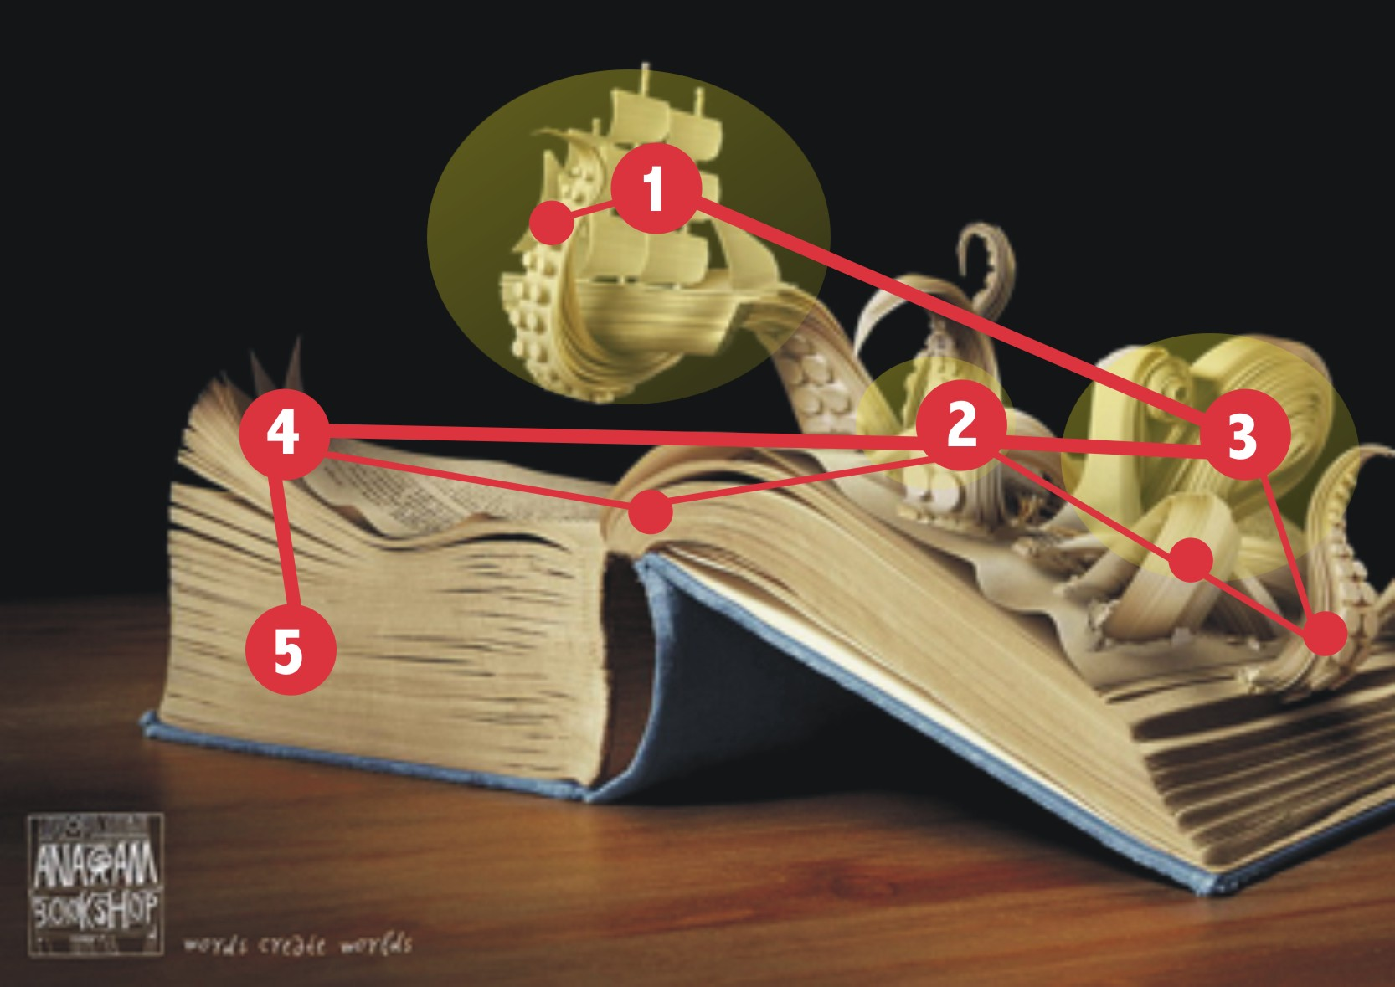
Gambar 6. Hasil analisis eye tracking
(sampel 1)

Gambar 7. Hasil analisis eye tracking
(sampel 2)

Menurut para responden, urutan visual paling menarik dari sampel 1 adalah; kapal, gurita, dan tentakel, seperti yang ditunjukkan pada heat map (kuning) sampel 1 di gambar 6. Sedangkan urutan fokus mata responden berturut-turut adalah; (1) kapal – (2) tentakel – (3) gurita – (4) lembaran – (5) halaman tebal. Hasil ini terbukti serupa dengan hasil metode visual interpretatif, yang menyatakan fokus visual ada pada kapal dan tentakel.
Titik-titik gaze plot menyatakan bahwa selain objek-objek tersebut, visual lainnya hampir tak terperhatikan. Kuatnya fokus pada elemen visual inti menandakan bahwa pesan yang ingin disampaikan akan tersampai dengan baik pada khalayak melalui visual, namun dengan tidak adanya fokus perhatian pada logo yang diketakkan pada sudut kiri bawah mengakibatkan hanya pesan visual yang tersampaikan, dan bukan brand dari toko buku tersebut.
Hasil eye tracking pada gambar 7 menunjukkan bahwa urutan fokus (eye fixations) responden berada pada elemen visual berikut; (1) headline (terutama pada kata yang diberi penekanan ukuran, yaitu ‘chats’ dan ‘summits’, (2) wajah/model, (3) tumpukan buku di tengah, (4) jaket jingga, (5) latar depan buku blur, (6) buku ditangan model. Hasil ini juga serupa dengan analisis metode visual interpretatif untuk menentukan visual mana yang paling mungkin menjadi fokus, yaitu headline dan model. Hasil heat map kuning pada gambar 7 berada pada headline, wajah, dan buku blur yang berada di latar depan.
Kedua hasil ini menyatakan bahwa objek yang pertama kali menjadi fokus mata, adalah objek yang menurut responden paling menarik. Pada sampel 1, objek paling pertama dilihat adalah kapal (1), 16 responden menjawab melihat kapal pada pandangan pertama. Sedangkan berdasar hasil kebanyakan, yang menyatakan bahwa objek paling menarik adalah objek yang pertama mereka tatap adalah 20 responden dari 37. Hal ini membuktikan bahwa kapal adalah objek paling menarik (16 dari 20) dan karena itu, pertama kali menjadi fokus begitu responden menatap pada iklan.
Sama halnya pada sampel 2, responden yang berpendapat bahwa objek paling menarik adalah headline ada 7, dan yang menyatakan bahwa model adalah yang paling menarik ada 7. Kedua objek ini seimbang dan sama-sama menjadi fokus utama. Dari 14 responden tersebut, yang terfokus pada headline dan wajah pertama kali adalah 9 responden.
Sedangkan responden yang menyatakan bahwa objek pertama yang menjadi fokus adalah objek yang paling menarik ada 13 (lihat tabel 1). Hasilnya, headline putih dan wajah model adalah yang paling menarik, dan objek-objek tersebut menjadi fokus pertama ketika responden mulai menatap iklan.

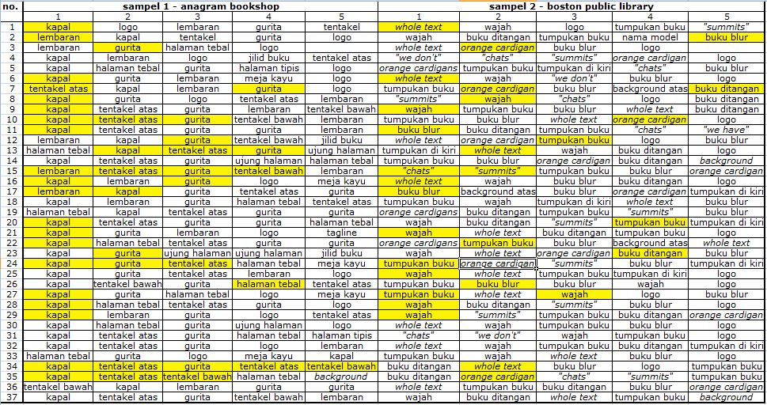
Tabel 1. Hasil kuesioner eye

KESIMPULAN DAN SARAN
Persamaan kedua metode
Kesimpulan persamaan dari perbandingan kedua metode ini didapat dari hasil yang serupa, yaitu ketika kedua metode ini sama berhasil dalam menentukan objek mana yang menjadi fokus, sehingga efektif tidaknya pesan tersebut dapat ditentukan.
Ketika diketahui bahwa logo tidak menjadi fokus utama, tentu bila pengiklan ingin brand perusahaannya lebih dikenali masyarakat hal ini berarti tidak efektif. Namun bila pesan (idea atau pesan kreatif) adalah hal utama yang ingin disampaikan oleh pengiklan, maka bila fokus khalayak ada pada objek-objek yang menjadi kunci pesan tersebut berarti bahwa pesan telah tersampaikan dengan baik.

Perbedaan kedua metode
Perbedaan dari kedua metode ini adalah, analisis visual interpretatif adalah analisis yang murni didasarkan dari teori-teori analisis visual, semiotika Peirce, dan analisis tingkatan makna melalui tanda-tanda atau simbol yang ada pada objek. Analisis visual interpretatif akan merupakan analisis dengan hasil yang kualitatif.
Pada metode eye tracking, terutama yang dilakukan dengan eye tracker device, hasilnya akan merupakan hasil kuantitatif seperti terdapat pada tabel 1. Yaitu dengan angka-angka dan visualisasi dari pandangan responden, terdapat pada gambar 6 dan 7. Hal ini berguna apabila pengiklan menginginkan hasil yang dapat diukur seperti seberapa berhasilnya objek tersebut menjadi fokus, atau seberapa sering iklan mereka terlihat oleh konsumen. Fungsi dari eye tracking ini mengarah pada keberhasilan sebuah iklan diantara iklan-iklan kompetitornya dan juga bagi desainer iklan yang ingin mengetahui apakah pesan mereka tersampaikan melalui objek-objek pada iklan.

Hasil penelitian
Dalam interaksi manusia dengan desain, setiap desain akan berpengaruh pada manusia, dalam penelitian ini misalnya, desain iklan. Iklan yang dirancang dengan seksama, akan memiliki interaksi yang baik dengan manusia (konsumen). Penelitian yang telah dilakukan membuktikan bahwa setiap desain iklan harus bisa menyampaikan sebuah pesan dan menarik, bukan iklan hard sell semata. Untuk dapat mencapai fungsinya, yaitu membuat masyarakat tertarik, tentu desain iklan itu sendiri haruslah menarik.
Efektif tidaknya sebuah iklan dapat diukur melalui berbagai metode analisis, diantaranya adalah dua metode yang telah dijabarkan pada bab sebelumnya. Interaksi antara manusia dengan desain dapat diukur, baik dengan mengamati desain itu sendiri seperti pada metode visual interpretatif, ataupun dengan mengamati manusia (konsumen) seperti pada metode eye tracking.
Metode eye tracking yang sesungguhnya menggunakan sebuah alat yang bernama eye tracker, alat ini dapat berguna untuk menganalisis efektif tidaknya sebuah visual (yang tak terbatas pada iklan saja) dan juga untuk mengamati interaksi manusia dan desain. Pada akhirnya, dengan penelitian ini, diharapkan para perancang akan dapat menemukan sebuah cara untuk menguji dan menganalisis rancangan mereka.

DAFTAR PUSTAKA
- Duchowski, Andrew. T., (2002), A Breadth-First Survey of Eye Tracking Applications, Department of Computer Science, Clemson University.
- Piliang, Yasraf. A., (2003), Hipersemiotika. Tafsir Cultural Studies atas Matinya Makna. Jalasutra, Yogyakarta.
- Pricken, Mario., (2002), Creative Advertising, London, Thames & Hudson.
- Shaw, Mark., (2009), Copywriting, London, Lawrence King Publishing.
- White, Alex W., (2002), The Elements of Graphic Design, New York , Allworth Press.
- http://www.eyetracking.com.ua/eng/, (2009), Eye Tracking : Don’t guess, Know certainly.
- http://www.adsoftheworld.com
- http://www.bpl.org

Ilmu tentang tanda dan kode-kodenya serta penggunaanya dalam masyarakat. Piliang, Yasraf. A. Hipersemiotika, Tafsir Cultural Studies atas Matinya Makna. Yogyakarta : Jalasutra. 2003.
Salah satu cara untuk memahami makna dalam teks disebut hermeneutik, yaitu teknik atau seni penafsiran teks, untuk memahami makna yang tersembunyi di baliknya. Ibid, hlm. 17.

